BDA Práctica Python
Carlos Fernández Armán [32723770Z] (carlos.fernandez.arman@udc.es)
Tomás Romay Agra [45908051M] (t.ragra@udc.es)

1.Descripción da BD
A nosa BD consiste nun sistema de compra venta de vehículos onde un vehículo que ten accesorios pode ser comprado por un comprador. Varios vehículos poden ser comprados polo mesmo comprador. Os accesorios son exclusivos de cada vehículo.
2.Modelo Conceptual
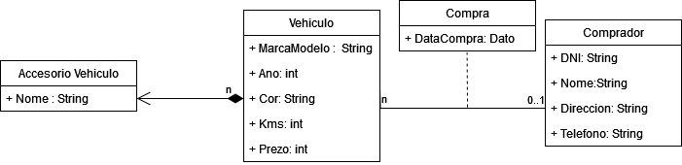
3.Modelo Lóxico
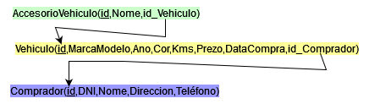
4.Diccionario de datos
4.1. Vehiculo
Táboa |  | Vehículo
Descrición |  | Datos referentes a o vehículo.
Clave | Atributo | Tipo | Restricións | Descrición
PK | id | Bigint |  | Autoxerado polo SXBD
 | MarcaModelo | VARCHAR(64) | NOT NULL | Nome de marca e modelo do vehículo(*).
 | Ano | smallint | NOT NULL , (ano>1886) , (ano<=ano_actual)(*2) | Ano de fabricación do vehículo.
 | Cor | VARCHAR(16) | NOT NULL | Cor do vehículo(*).
 | Kms | int | NOT NULL , (kms > 0) | Kilometros que ten o vehículo a vender.
 | Prezo | Numeric(9,2) | NOT NULL | Prezo do vehículo
 | DataCompra | date |  | Data de compra do vehículo.
FK | Id_comprador | Bigint |  | Comprador do vehículo se existe . referencia a Comprador(Id).
Comentarios
Os atributos marcados con (*) poderían substituírse por referencias a táboas asociadas en moitos casos , sen embargo nos non o facemos por simplicidade.
(*2) Decidimos que os vehículos deben de ser posteriores a o ano 1886 xa que esa e a data do primeiro coche.

4.2. Accesorio

Táboa |  | Accesorio
Descrición |  | Datos referentes a un accesorio de un vehículo.
Clave | Atributo | Tipo | Restricións | Descrición
PK | id | Bigint |  | Autoxerado polo SXBD
 | Nome | VARCHAR(32) | NOT NULL | Nome do accesorio.
FK | Id_Vehiculo | BigInt | NOT NULL | Vehículo que contén o accesorio. Referencia a Vehículo(Id).

4.2. Comprador

Táboa |  | Comprador
Descrición |  | Datos referentes a un comprador de un vehículo.
Clave | Atributo | Tipo | Restricións | Descrición
PK | id | Bigint |  | Autoxerado polo SXBD
 | DNI | VARCHAR(9) | NOT NULL , UNIQUE | DNI do comprador
 | Nome | VARCHAR(32) | NOT NULL | Nome do comprador.
 | Dirección | VARCHAR(128) | NOT NULL | Dirección do comprador.
 | Teléfono | VARCHAR(13) |  | Número de telefono do comprador , se existe.

